**Manual de usuario**

**KeyLogger**

1. El primer paso del keylogger es la detección de la actividad en las teclas del teclado. Para eso se ejecuta el proyecto de visual studio llamado Proyect2MASM que nos mostrara una pantalla como la siguiente. Esta pantalla detectara todo lo que ingrese y lo almacenara en un archivo de texto al momento de presionar ENTER o espacio. Y para salir de esta ventana se utiliza la tecla Esc.

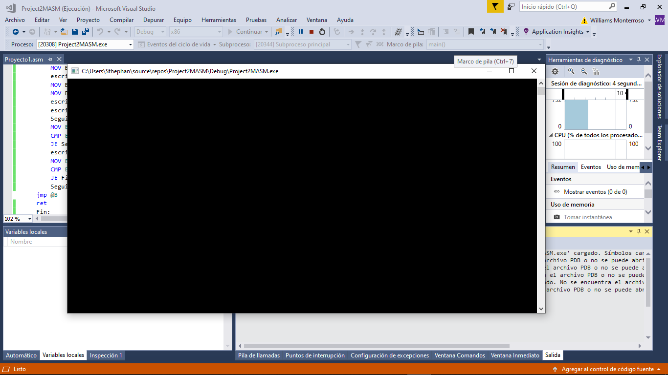

1. Para la segunda parte del keylogger es la lectura del archivo y la búsqueda de una palabra clave dentro de ese mismo archivo. Para esta parte se ejecutará otro proyecto de visual studio llamado ProjectSearch que nos mostrará una ventana como la que se ve a continuación.

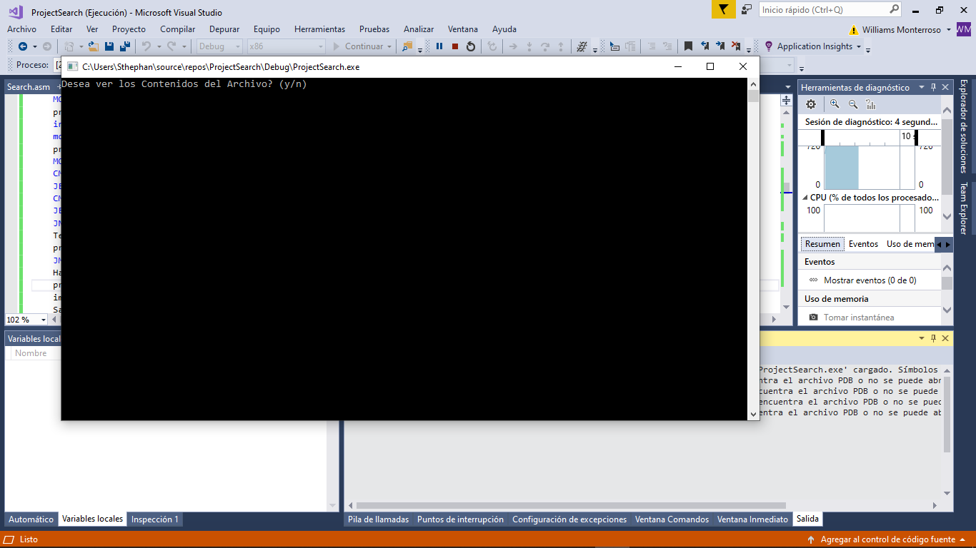

1. En esta primera ventana le preguntara al usuario si desea ver los contenidos del archivo del keylogger o si dese pasar a la búsqueda de la palabra clave dentro del mismo. Si presiona “y” mostrara el contenido de la siguiente forma y si presiona “n” mostrara un mensaje para que ingrese la palabra clave

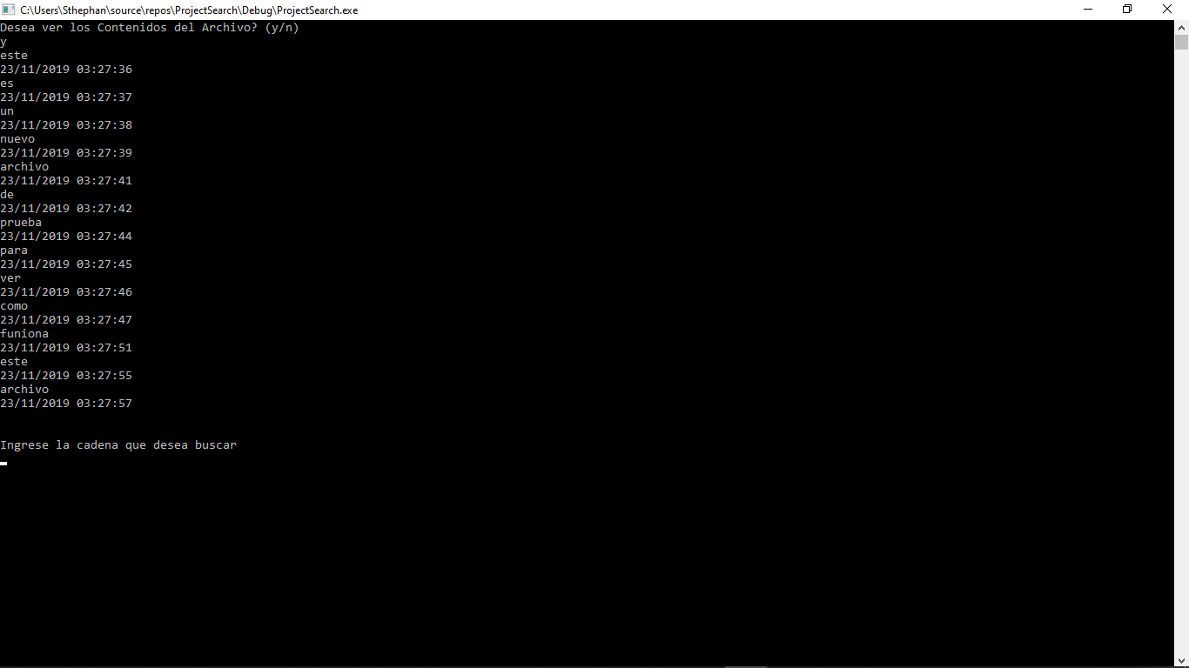

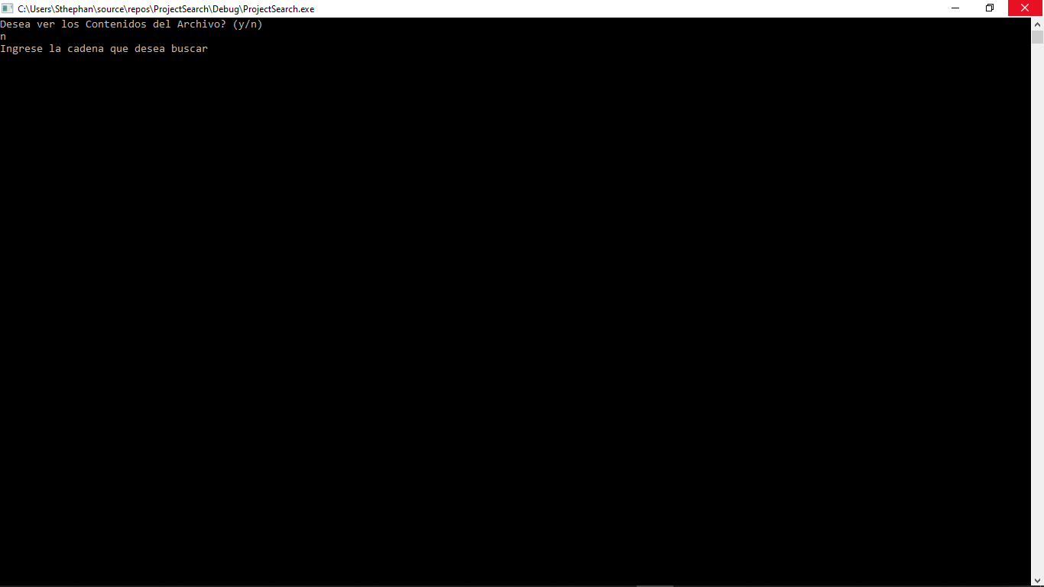

1. Luego de esta opción se podrá ingresar la palabra clave. Cabe destacar que para que el programa encuentre una coincidencia la palabra ingresada debe ser exactamente igual a la leída del Archivo. Y el programa solo mostrara la primera coincidencia encontrada.

